Администрация города Магнитогорска
Муниципальное образовательное учреждение
«Специальная (коррекционная) общеобразовательная школа-интернат № 4»
города Магнитогорска
455026, Челябинская обл., г. Магнитогорск, ул. Суворова, 110
Тел/факс: (3519) 20-25-85, e-mail: internat4shunin@mail.ru; http://74203s037.edusite.ru

Сценарий презентации - защиты традиций празднования Ивана Купалы украинским народом в рамках проведения внутришкольного мероприятия, посвящённого теме толерантности «Дружная семья» для обучающихся 1-4 классов
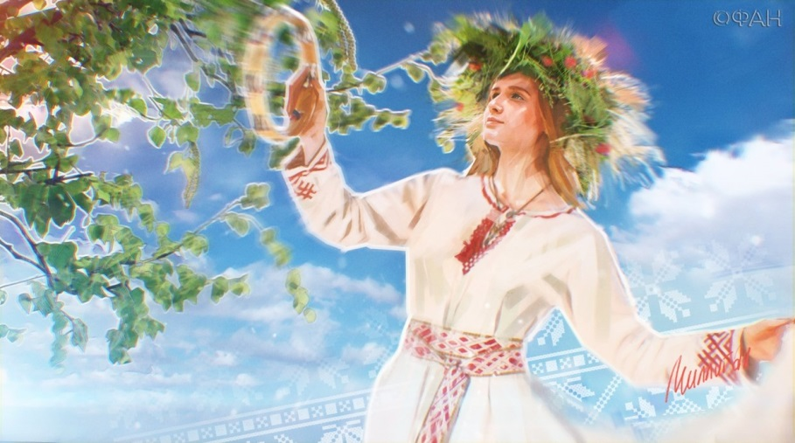

Автор – составитель:
Чубаева Наталья Николаевна,
воспитатель группы продлённого дня
первой квалификационной категории
МОУ «С(К)ОШИ №4»
города Магнитогорска,
Челябинской области.

г. Магнитогорск
2018/2019 уч.год

Цель: способствовать устойчивому интересу к традициям празднования Дня Иваны Купалы
Задачи:
Формировать интерес детей к старинным русским обычаям и культовым обрядам .
Развивать интонационную выразительность речи.
Воспитывать патриотические чувства и любовь к своему и украинскому народу
Ход выступления
Выходят дети, выполняя движения под Украинскую музыку.
Хором: - Здоровеньки булы, хлопци и девчины! (поклон) Вас приветствуют украинцы!
1-ый ученик: Украина и Россия – дружные соседи. Раньше эти две страны были одним государством, а потом разделились.
2-ой ученик: Но даже после разделения у нас осталось много общего: сказки, песни, игры, но особенно праздники. Самый любимый наш праздник – Ивана Купала.
3-ий ученик: Традиции празднования Дня Ивана Купала известны с давних времён. О том, как празднуют праздник украинцы, наш репортаж.
Обыгрывание традиций
Традиция 1.
4-ый ученик: Девушки надевали лучшие наряды, ходили по домам и просили: «умойте». По обычаю им должны были дать что-то из девичьих украшений (бусы, серьги, ленточки и т. д.).
Традиция 2.
5 – ый ученик: Парни днем ходили на речку и набирали в ведра мутную и грязную воду, которой потом обливали прохожих. Вдоволь навеселившись, молодежь отправлялась к реке купаться.
Традиция 3.
1-ый ученик: С днём Ивана Купалы люди связывали представления о чудесах. В ночь на Купалу нельзя было спать, так как оживала и становилась активной вся нечисть: ведьмы, оборотни, русалки, кикиморы, которые могли людям предсказать, что их ждёт, что ожидает, чего опасаться, за какое дело не браться.
Звучит музыка нечистой силы.
2-ой ученик: Ой, ребята, кажется кто – то идет! Кто же это может быть?
Выходит Кикимора (воспитатель)
Кикимора: Что за крики? Кто мешает мне спать? Фу! Сколько здесь противных детишек. Чего пожаловали? Погадать, наверное, хотите? Что ж, будь по - Вашему!
Ребята, ваша судьба в этом мешочке. Вытягивайте любой предмет и я скажу, что тебя ждёт!
Предметы:
Мячик- футболистом будешь
Ручка – писателем станешь
Конфета – кондитером будешь
Карандаш – художником тебе быть
Свисток – постовым станешь
Линейка – инженером суждено стать
Монета – продавцом тебе быть
Ну что, ребята, довольны предсказанием? Отлично! Подрастёшь, ещё придешь! Ну до – свидания!
Кикимора уходит.
Выступающие осуществляют поклон и уходят

Источники:
- Инфоурок [Электронный ресурс]. Евсеева Д. А. Праздник Ивана Купалы. - 10.09.2015, режим доступа: https://infourok.ru/scenariy-prazdnika-ivan-kupala-406973.html (дата обращения: 16.04.2019).
- Русские обычаи. Пословицы, народные приметы и традиции праздников на Руси [Электронный ресурс]. 7 июля — Иван Купала. Иванов день. Иван цветной. – Режим доступа: http://russian-traditions.ru/7-iyulya-ivan-kupala-ivanov-den-ivan-cvetnoj/ (дата обращения: 16.04.2019).
- Изображение на титульном листе: https://static.riafan.ru/uploads/2018/07/03/orig-1530634269cdb8c175d95ddeb55422a496818fb46d.jpeg
- Канаева О.С.(учитель ИЗО и истории МОУ «С(К)ОШИ №4» высшей квалификационной категории). Положение о проведении внутришкольного мероприятия «Дружная семья». – 2019 год.

Приложение.
Утверждаю:
Директор МОУ С(К)ОШИ №4
_______________ В.И. Шунин

Положение о проведении внутришкольного мероприятия
«Дружная семья».
- Общие положения.
В рамках мероприятий, посвященных теме толерантности, проводится праздник дружбы народов для 1-4 классов.
- Цель и задачи мероприятия.
Цель:
Привить чувство уважения к народам России, их традициям и обычаям.
Задачи:
- вовлечение в более активный познавательный процесс;
- развитие воображения, творческой фантазии у детей;
- воспитание уважения к традициям народов;
- -развитие ораторских способностей, умений выступать на публике.
3. Организаторы мероприятия и состав участников.
Организатором мероприятия является учитель изобразительного искусства Канаева О.С..
В мероприятии участвуют параллели начальной школы: 1-е, 2-е, 3-е, и 4-е классы. Для представления домашнего задания из каждой параллели выбирают 5 учеников.
- Домашнее задание.
Для участия в празднике ребята под руководством педагогов готовят презентацию-представление национального праздника по следующим национальностям:
Параллель | Национальность | Элемент костюма | Название праздника | Защита
1-е классы | татары | Тюбетейка с народным орнаментом | Сабантуй | Стихотворение на русском в переводе с татарского языка.
2-е классы | русские | Яркие платки, кепки с цветком | Пасха | Показать способы окраски яиц
3-е классы | украинцы | Венок с лентами или мужской головной убор (кучма) | Праздник Ивана Купалы | Поиграть в шуточные гадания на школьную тематику или назвать приметы на Ивана Купалу
4-е классы | башкиры | Жилетка или пояс | Нардуган | Песня или башкирская народная сказка (чтение по ролям)

Для представления отводится не более 4-5 минут. Если есть возможность, показ национального костюма приветствуется. Элементы костюма и способ представления защиты (стихотворение, песня и т.д.) можно выбрать и на свое усмотрение.
Основные функции организатора.
Организатор:
- информирует о проведении конкурса;
- формирует состав участников;
- организует проведение мероприятия.
Дата проведения мероприятия.
Проведение мероприятия – 22 апреля, в 15-00, в актовом зале.

